Факультет інформатики та обчислювальної техніки

Кафедра інформатики та програмної інженерії

“ЗАТВЕРДЖЕНО”

Керівник роботи

________ Максим ГОЛОВЧЕНКО

“___” _________________ 2023 р.

**СИСТЕМА ПІДТРИМКИ ДІЯЛЬНОСТІ ОНЛАЙН КІНОТЕАТРУ**

**Керівництво користувача**

КПІ.ІП-0107.045450.03.34

“ПОГОДЖЕНО”

Керівник роботи:

____________ Максим ГОЛОВЧЕНКО

|  |  |
| --- | --- |
| Консультант: | Виконавець: |
| ___________ Максим ГОЛОВЧЕНКО | __________ Міла ГАЛЬКО |

Київ – 2023

зміст

1 Призначення програми 3

2 ПІДГОТОВКА ДО РОБОТИ з програмним забезпеченням 4

2.1 Системні вимоги для коректної роботи 4

2.2 Завантаження застосунку 4

2.3 Перевірка коректної роботи 4

3 Виконання програми 6

# Призначення програми

«Mediatoria» є веб-застосунком, призначеним для зручного та ефективного досвіду перегляду фільмів та взаємодії із ними. Застосунок дозволяє користувачам переглядати інформацію про фільми, шукати за критеріями та зберігати їх у збережених, залишати відгуки та оцінювати фільми.

Інсталяція «Mediatoria» відбувається автоматично через процес розгортання застосунку за допомогою Firebase Hosting. Кінцевий користувач отримує доступ до застосунку через веб-браузер за допомогою посилання, яке надається після успішного розгортання.

Процес розгортання включає встановлення необхідних залежностей, конфігурацію проекту та завантаження збірки на сервери Firebase Hosting.

# ПІДГОТОВКА ДО РОБОТИ з програмним забезпеченням

## Системні вимоги для коректної роботи

Для успішної роботи даного застосунку необхідне виконання наступних вимог:

Програмне забезпечення повинно працювати під управлінням операційної систем  Windows.

Мінімальна конфігурація технічних засобів:

* тип процесору: Intel Core i5;
* об‘єм ОЗП: 4 Гб;
* підключення до мережі Інтернет зі швидкістю від 20 мегабіт;

Рекомендована конфігурація технічних засобів:

* тип процесору: Intel Core i7;
* об‘єм ОЗП: 8 Гб;
* підключення до мережі Інтернет зі швидкістю від 100 мегабіт;

## Завантаження застосунку

У порівнянні з традиційними десктопними програмами, які вимагають довготривалого завантаження та інсталяції, веб-застосунок пропонує користувачам миттєвий та безперервний доступ до своїх функцій.

Користувачі можуть одразу ж перейти до використання застосунку, не витрачаючи час на завантаження та встановлення. Через відсутність процесу завантаження на пристрій, можна уникнути проблем, зі сторони користувача, пов'язаних із обмеженим простором на пристрої.

## Перевірка коректної роботи

Застосунок розміщений за певним посиланням за допомогою функціоналу Firebase Hosting. Отже, при натисненні на посилання, користувач переходить за ним. Застосунок автоматично підключається до сервісів Firebase, зокрема Firebase Authentication та Firestore. Це необхідно для забезпечення коректної авторизації користувачів та отримання доступу до бази даних. Як результат, користувачеві автоматично відображається головна сторінка застосунку.

# Виконання програми

При переході за посиланням застосунку користувач потрапляє на головну сторінку (Рисунок 3.1). Загалом, кожна сторінка «Mediatoria» включає у себе верхню та нижню панель. Верхня надає можливості навігації та пошуку фільмів за назвою, нижня – навігації та додаткової перегляду інформації про компанію «Mediatoria» (Рисунок 3.2). На головній сторінці користувач може:

* Переглядати рядки фільмів та додавати їх до збережених, натисканням по ікноці серця;
* Переходити на сторінку фільму при написканні на постер фільму у стрічках або натискання кнопки «Watch Now» на банері;

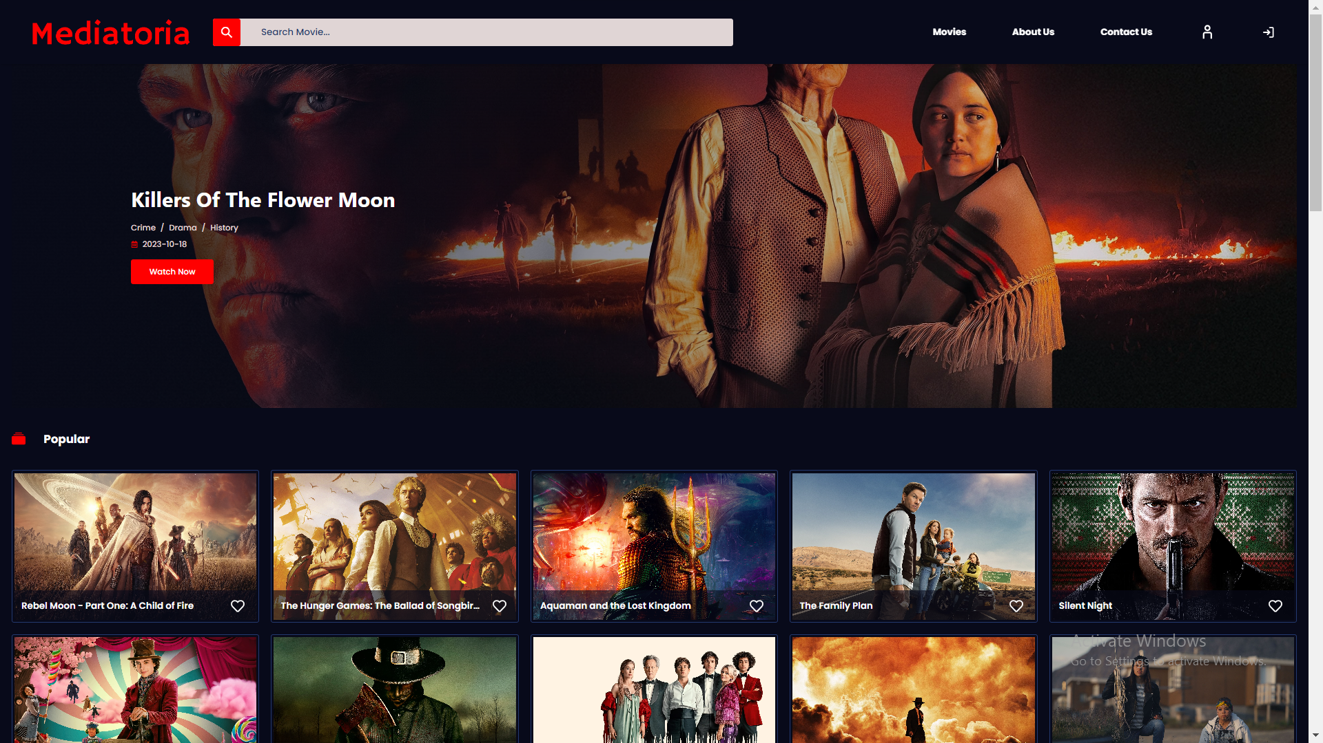

Рисунок 3.1 – Головна сторінка

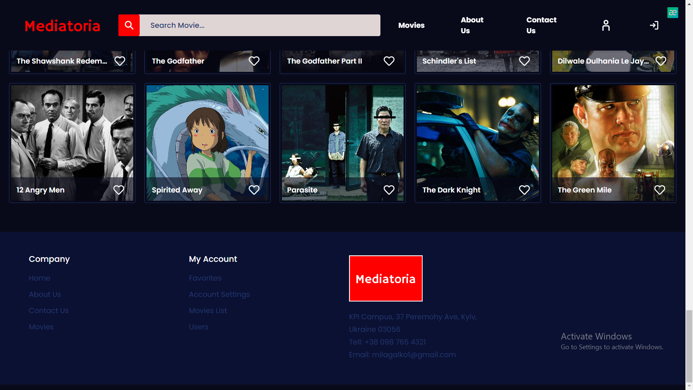

Рисунок 3.2 – Нижня панель застосунку

Натиснувши кнопку «Movies», користувач переходить на сторінку пошуку фільмів, що зображена на рисунку 3.3, на якій користувач має наступні можливості:

* Використання фільтру за жанром («Genres»);
* Використання фільтру за роком («Year»);
* Запуск процесу фільтрування поточних фільмів на сторінці (кнопка «Search»);
* Додавання фільмів до збережених (іконка у вигляді серця);
* Перехід на сторінку фільму (напискання на постер фільму);

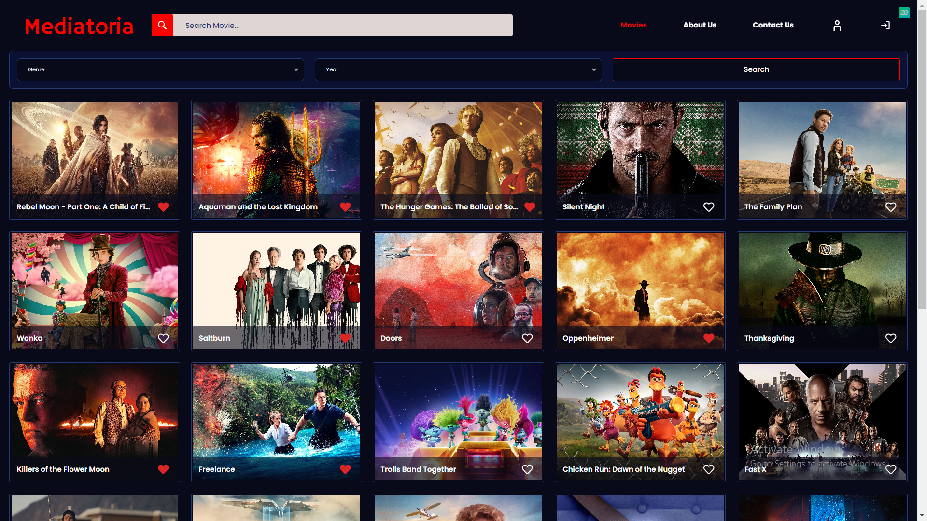

Рисунок 3.3 – Сторінка «Movies»

Натиснувши кнопку «About Us», користувач переходить на сторінку «Про нас», що зображена на рисунку 3.4, на якій користувач має можливість ознайомлення із інформацією про застосунок.

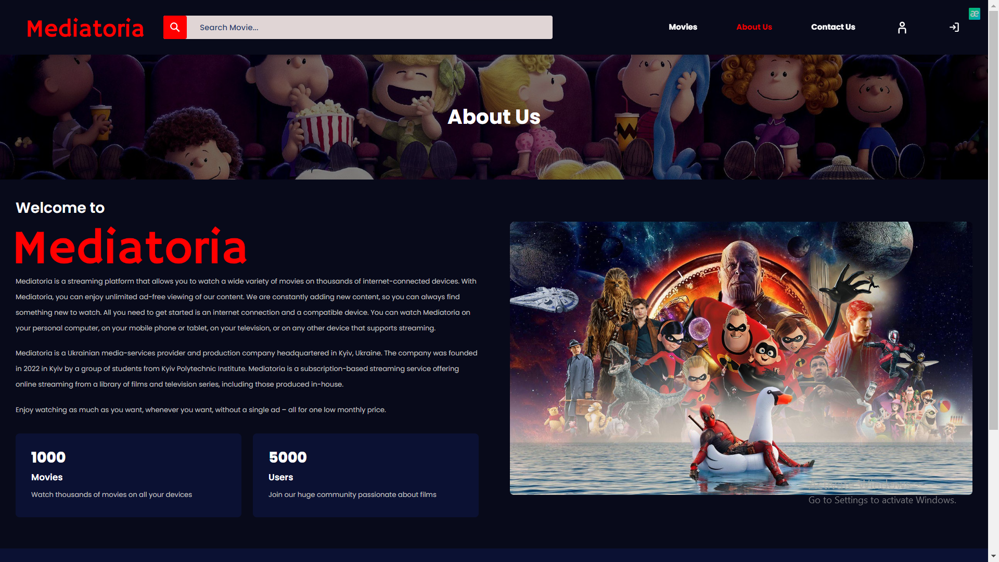

Рисунок 3.4 – Сторінка «About Us»

Натиснувши кнопку «Contact Us», користувач переходить на сторінку зв’язку, що зображена на рисунку 3.5, на якій користувач має можливість інформування та натискання на голубі підкреслені посилання для початку написання листа.

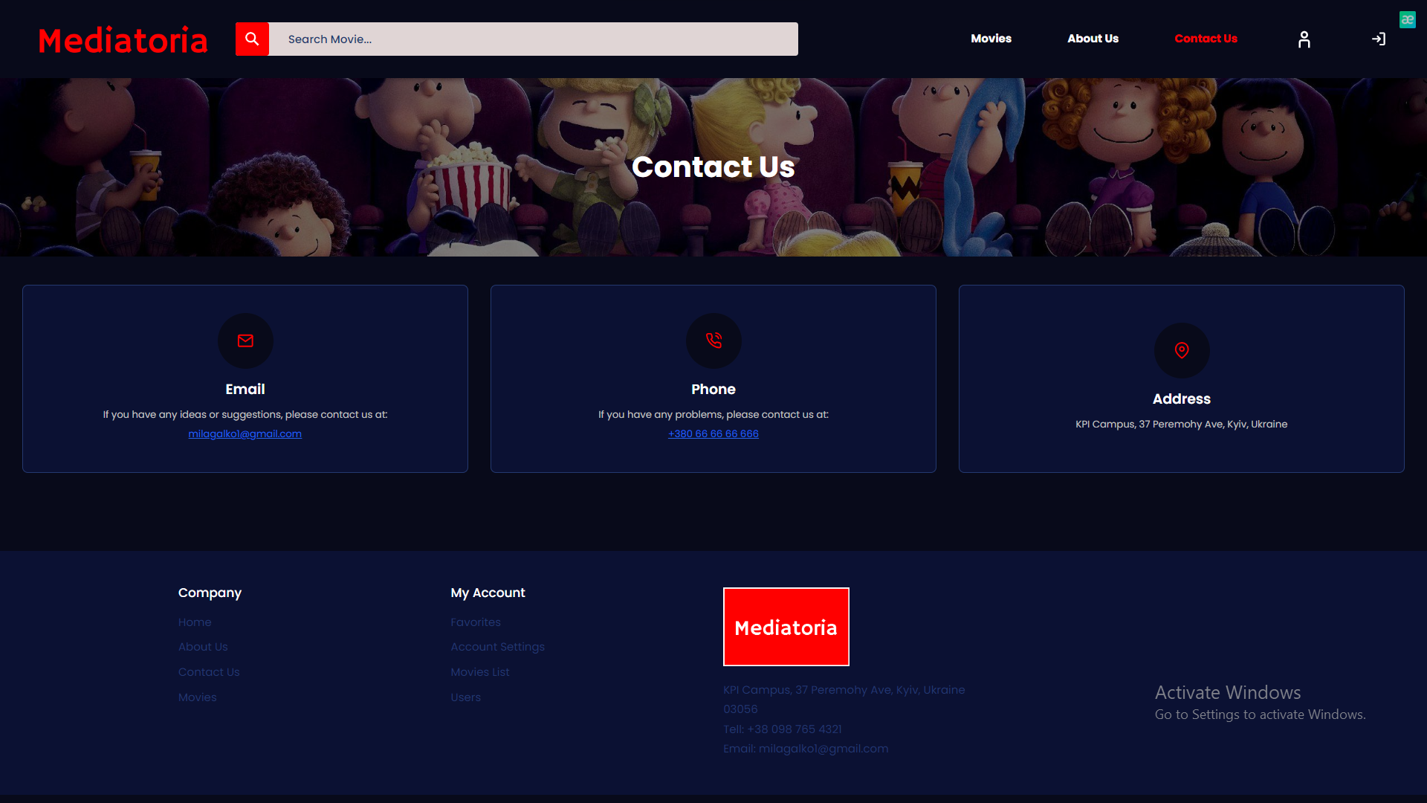

Рисунок 3.5 – Сторінка «Contact Us»

Натиснувши на постер фільму, користувач переходить на сторінку цього фільму у інформаційний сектор, що зображена на рисунку 3.6, на якій користувач має наступні можливісті:

* Перегляд інформації про фільм;
* Збереження фільму (кнопка у вигляді серця);
* Переходу на сторінку перегляду фільму (кнопка «Watch Now»).

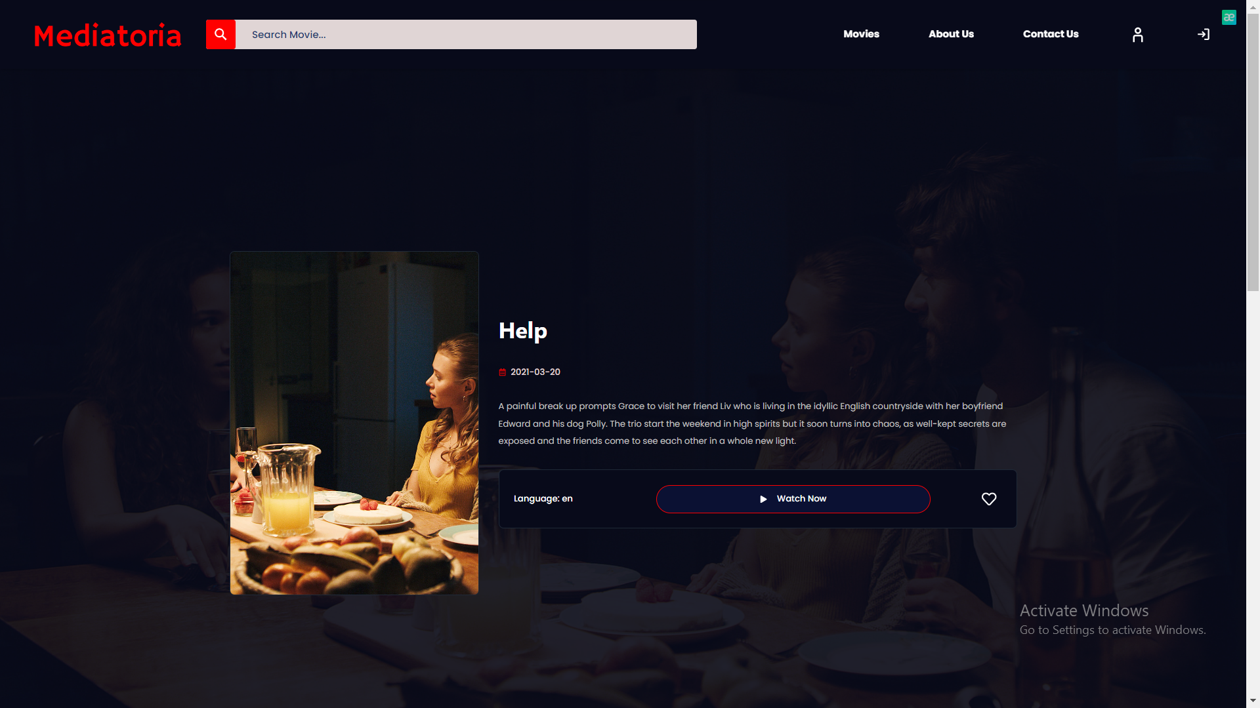

Рисунок 3.6 – Сторінка фільму інформаційний сектор

Прокрутивши нижче на сторінці фільму, користувач переходить до сектору написання та перегляду відгуків (Рисунок 3.7). У випадку, якщо користувач неавторизований частина написання відгуку – відсутня. На сторінці користувач може:

* Виставити оцінку фільму від 0 до 5 (блок «Select Rating»);
* Написати текст відгуку (блок «Message»);
* Викласти відгук при умові, що усі поля заповленні (кнопка «Submit»);
* Переглядати опубліковані відгуки;
* Видаляти відгуки (для адміністратора).

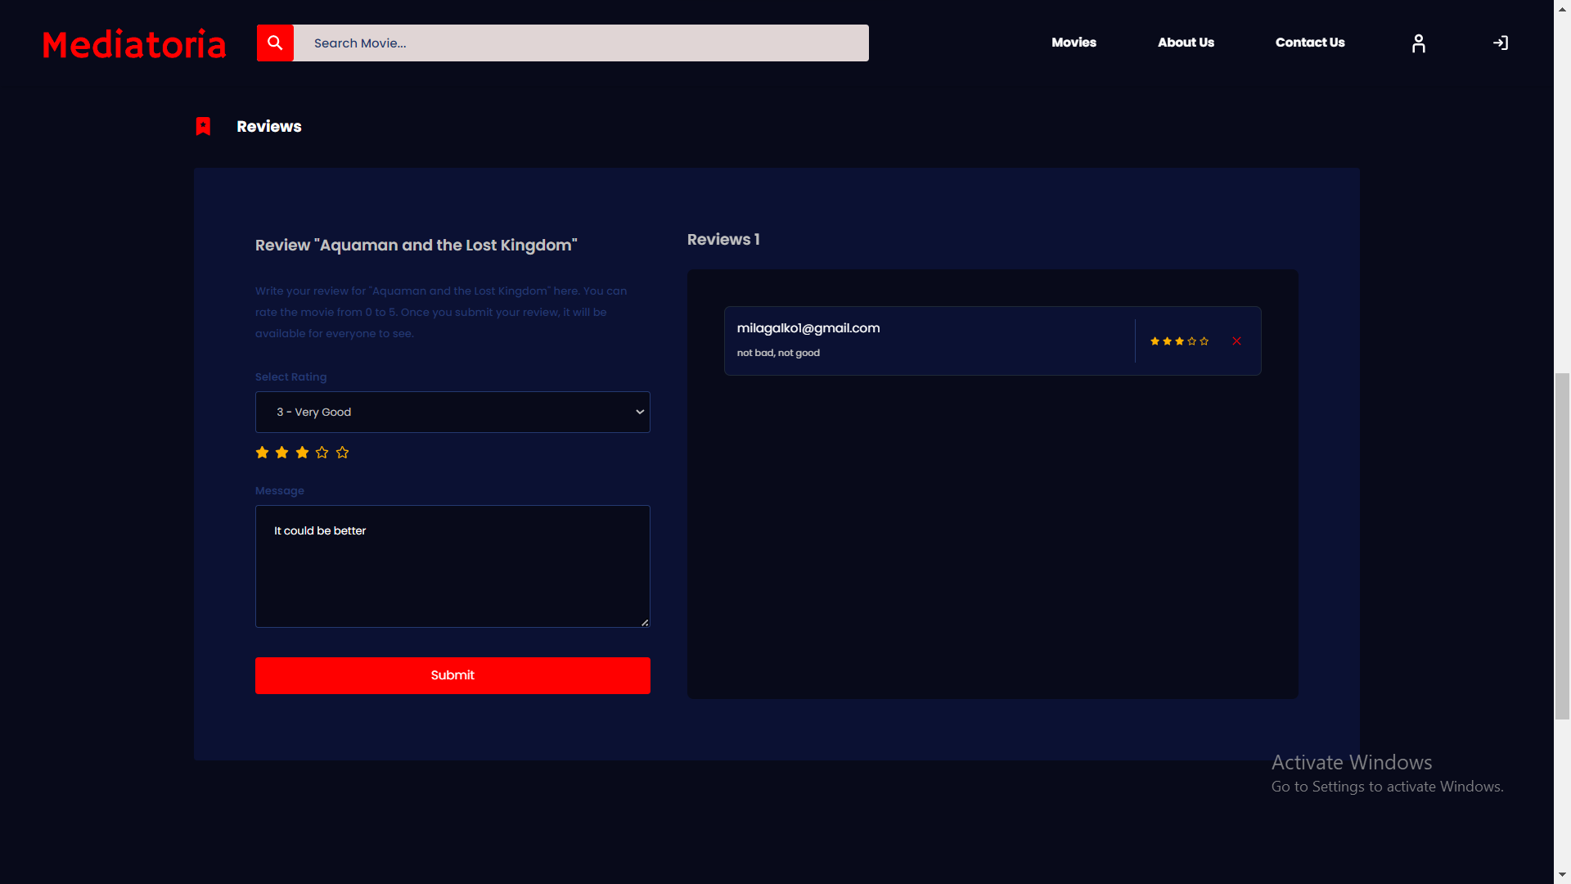

Рисунок 3.7 – Сторінка фільму сектор відгуків

Якщо користувач натиснув кнопку «Watch Now» на сторінці обраного фільму, його переводить на сторінку перегляду фільму (Рисунок 3.8). Де користувач може:

* Переглядати фільм (кнопка «Play» у вигляді трикутника);
* Зупинити перегляд фільму (кнопка паузи);
* Змінювати гучність та формат екрану перегляду (кнопки у правому нижньому кутку плеєра);
* Додати фільм до збережених (іконка-серце);
* Повернутися до сторінки фільму (кнопка стріли вліво).

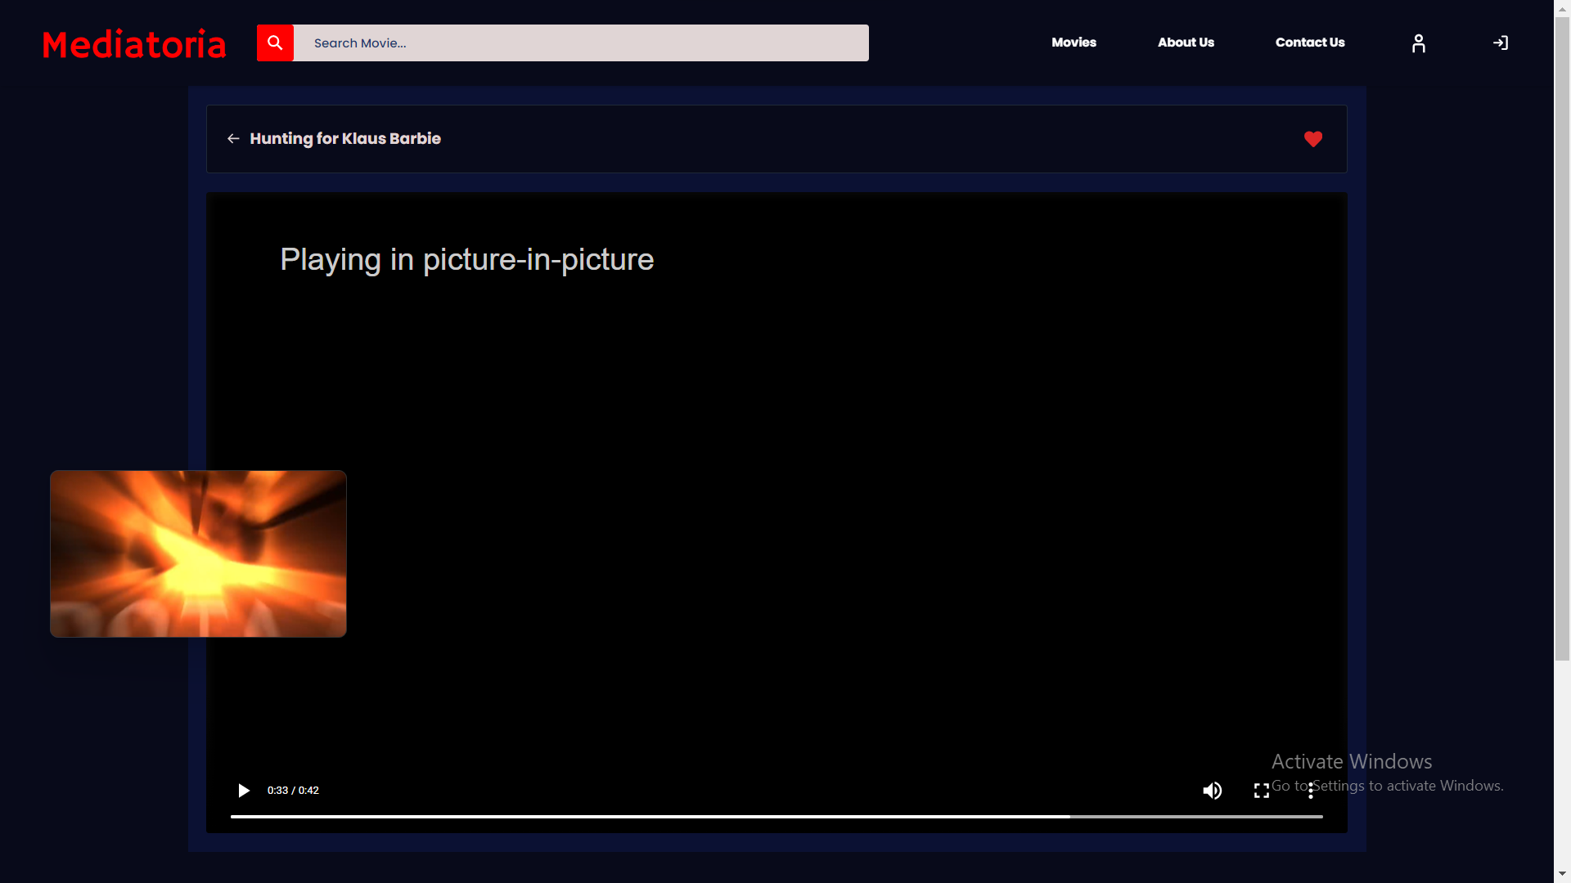

Рисунок 3.8 – Сторінка перегляду фільму

При натисканні на іконку у формі чоловічка у верхній панелі навігації, якщо користувач неавторизований, то він потрапляє на сторінку входу, що зображена на рисунку 3.9. Де для того щоб авторизуватися користувач має:

* Заповнити поле «Email» (пошта, визначена при успішній реєстрації);
* Заповнити поле «Password» (пароль, визначений при успішній реєстрації);
* Натиснути кнопку «Log In» для входу в особистий обліковий запис

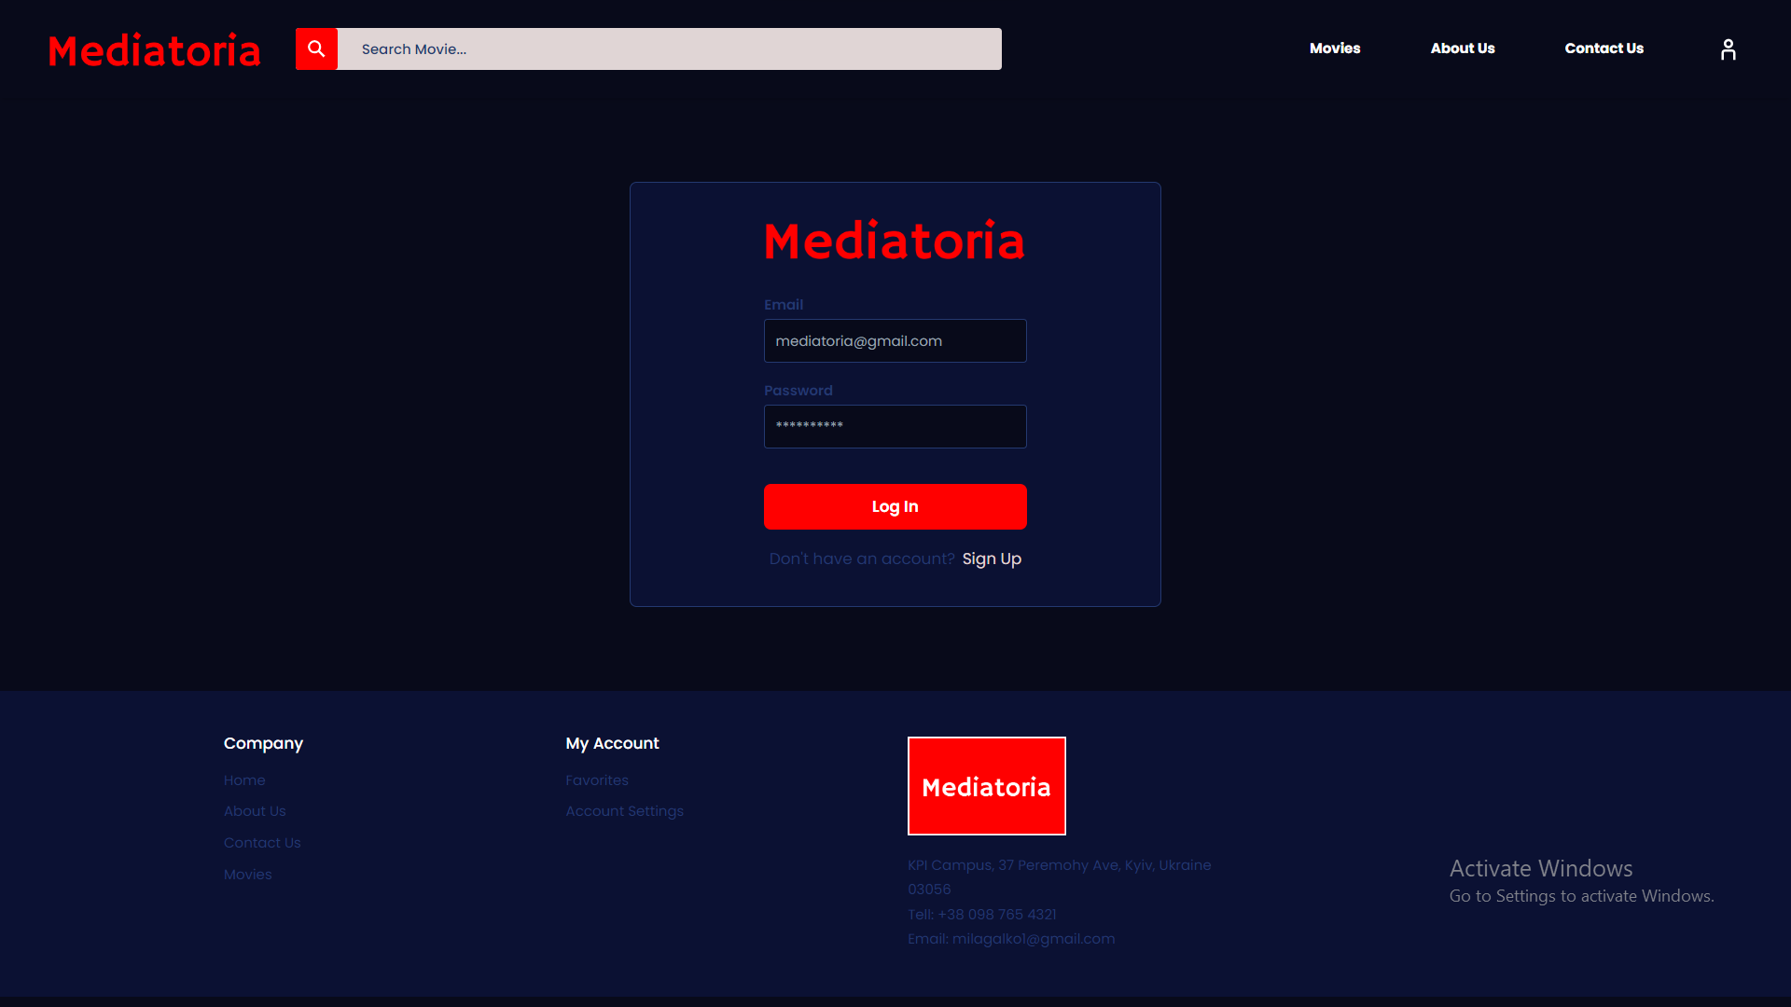

Рисунок 3.9 – Сторінки входу

Якщо користувач не має акаунту, то натиснувши на посилання «Sign Up» на сторінці входу (Рисунки 3.9), переходить на сторінку реєстрації (Рисунки 3.10), де для успішної реєстрації має зробити наступне:

* Заповнити поле «Full Name», що визначає ім’я і має мінімальну довжину 3; складається з літер, цифр, нижнього підкреслення та додатково містити пробіли;
* Заповнити поле «Email», що визначає пошту, що має відповідати шаблону «*@*.*», де «*» означає будь-які символи окрім пробілу та знаку «@» у кількості від одного; не була використана для створення іншого обліково запису;
* Заповнити поле «Password», що визначає пароль, що має бути більше 8 символів включно, містити хоча б одну цифру, велику та малу літери;
* Заповнити поле «Confirm Password», що має збігатися із значенням наданим користувачем у полі «Password»;
* Натиснути кнопку «Sign Up» для реєстрації користувача у системі, після чого він переходить на головну сторінку.

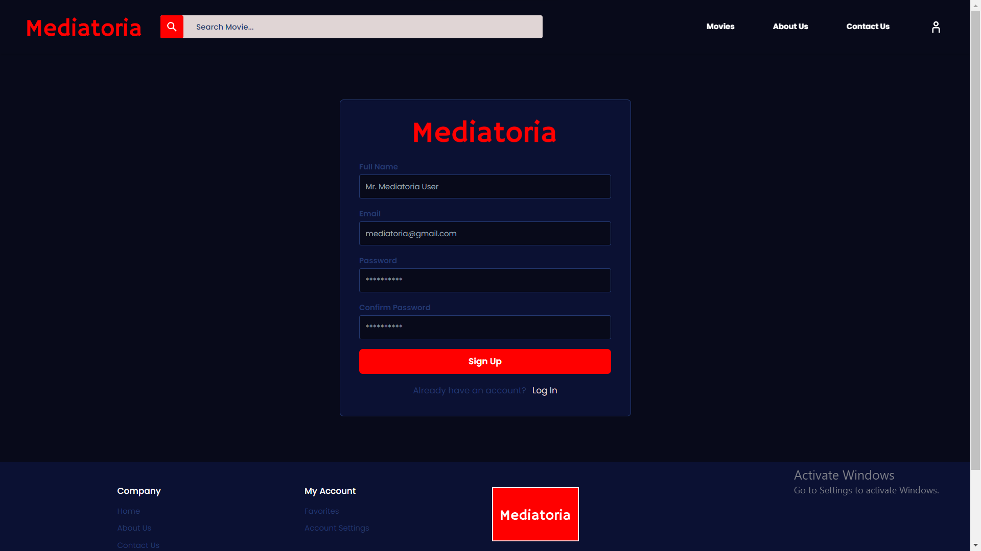

Рисунок 3.10 – Сторінка реєстрації

При натисканні на іконку у формі чоловічка у верхній панелі навігації, якщо користувач авторизований, він потрапляє на сторінку профілю, що зображена на рисунку 3.11. На ній користувач може користуватися додатковою панеллю навігації між сторінками (сторінки «Movies List» та «Users» доступні лише адміністратору) та переглядати особисту інформацію. Зі сторінкового функціоналу користувача є можливість видалення акаунта (кнопка «Delete Account» спричинить видалення облікового запису та переведе користувача до головної сторінки як неавторизованого) та редагування профілю (Рисунок 3.12).

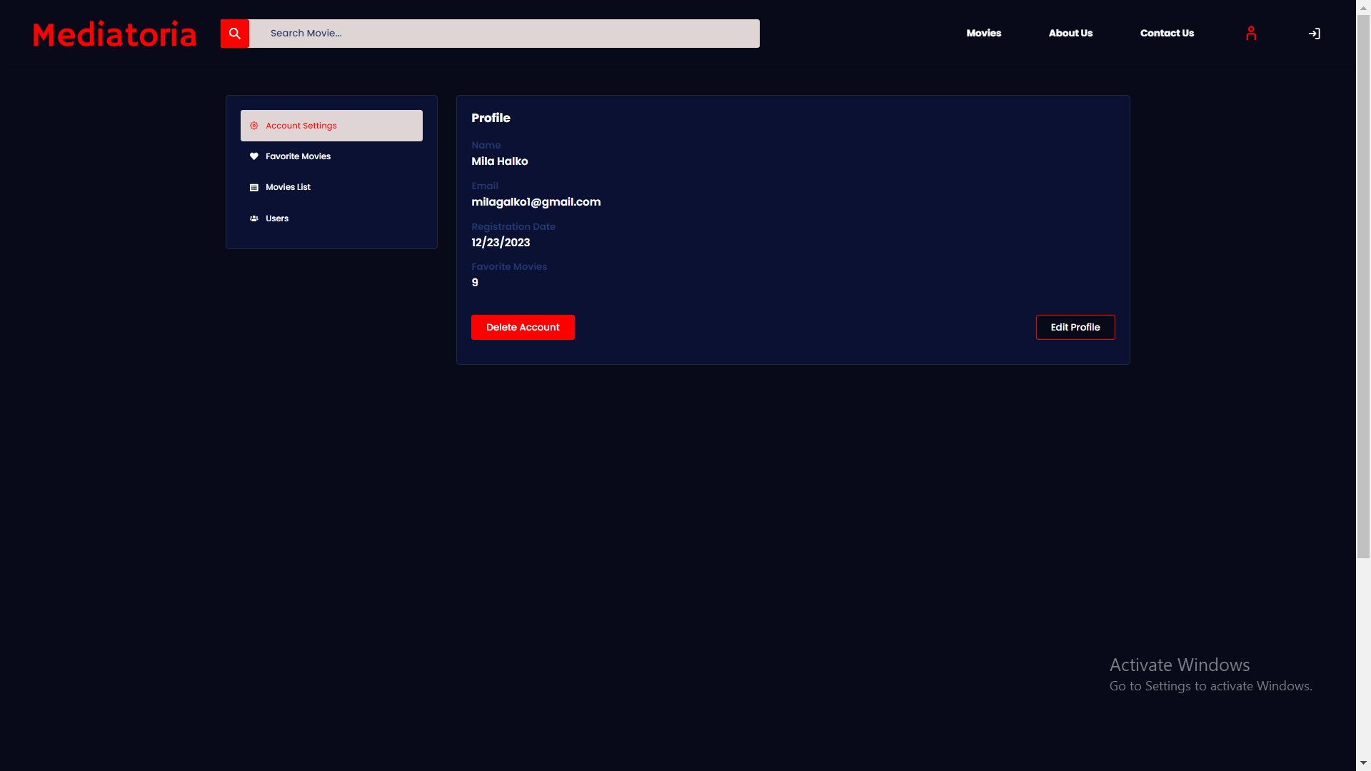

Рисунок 3.11 – Сторінка профілю

Натиснувши на кнопку «Edit Profile», користувач має змогу змінити свої дані (ім’я та пароль). Щоб підтвердити зміни користувач має натиснути «Save».

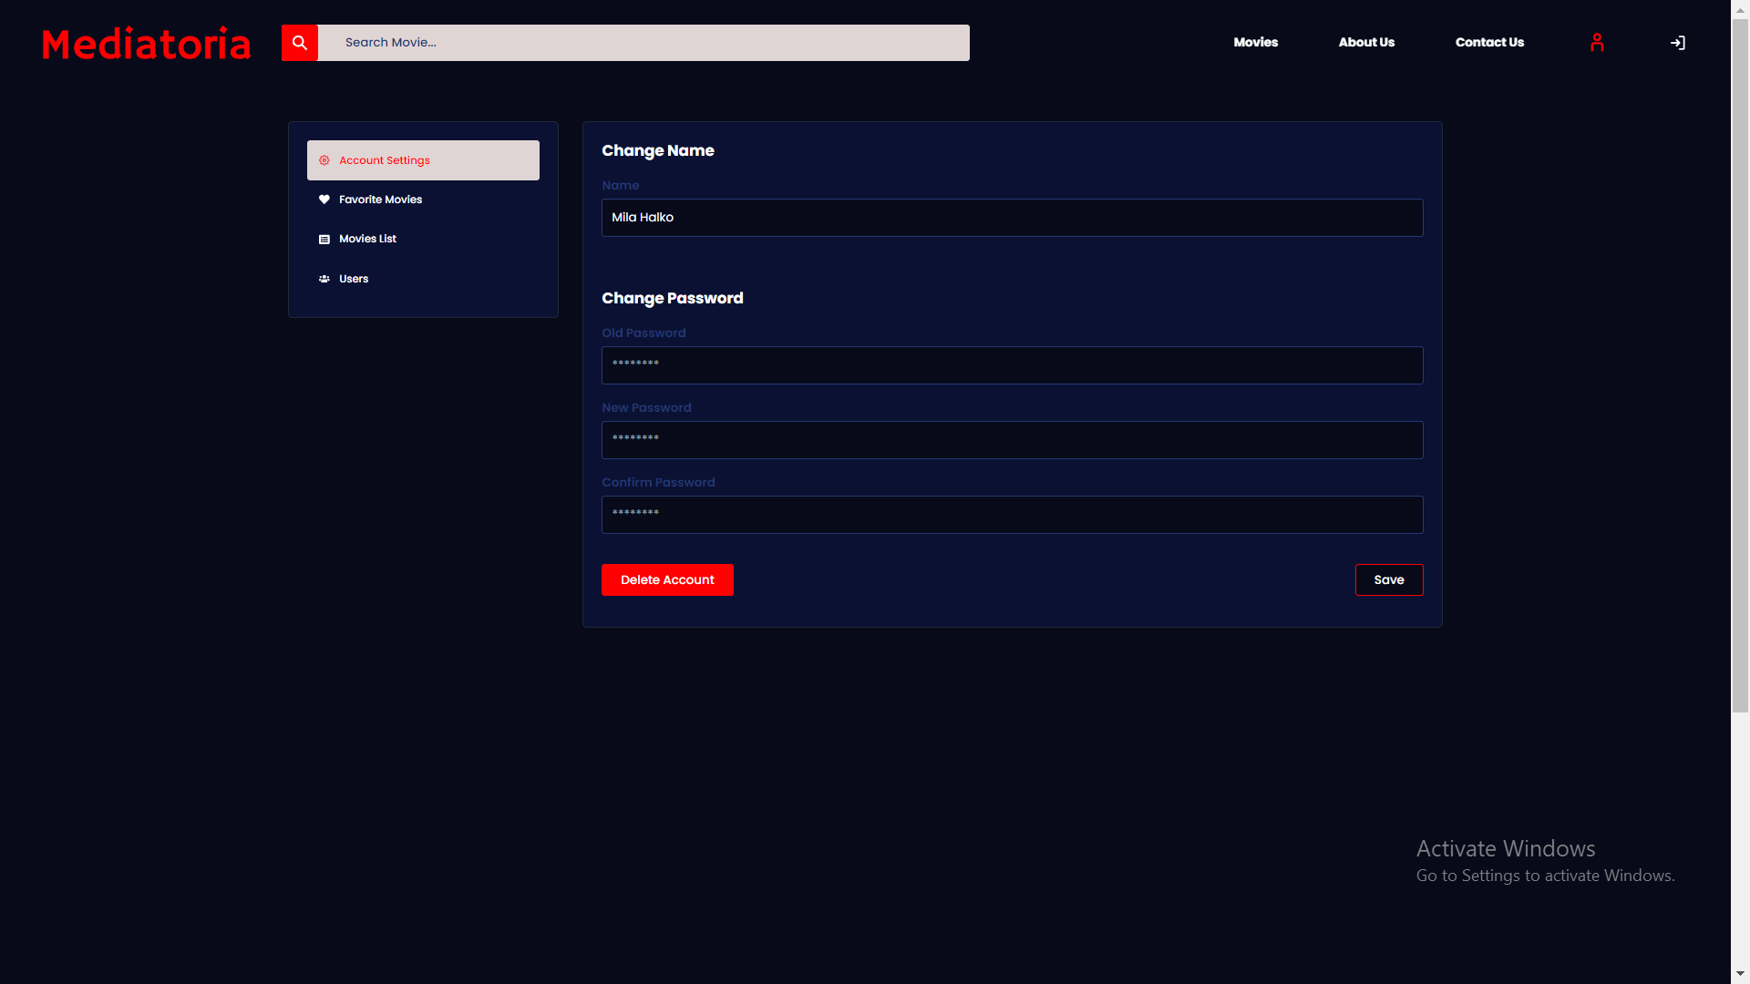

Рисунок 3.12 – Сторінка профілю стан редагування

На сторінці «Favorite Movies» користувач може перегляди список своїх збережених фільмів та переходити на їх сторінки через натискання на постери чи назви фільмів (Рисунок 3.13).

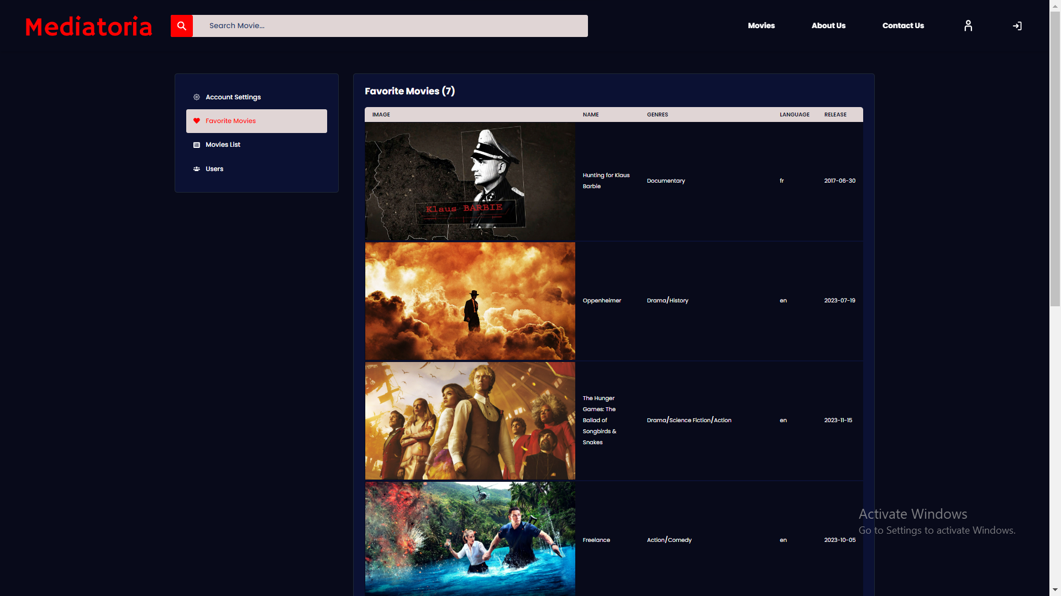

Рисунок 3.13 – Сторінка збережених фільмів

У адміністратора також є можливість перегляду списку усіх зареєстрованих користувачів на сторінці «Users» із можливістю видалення не адміністративних акаунтів (Рисунки 3.14).

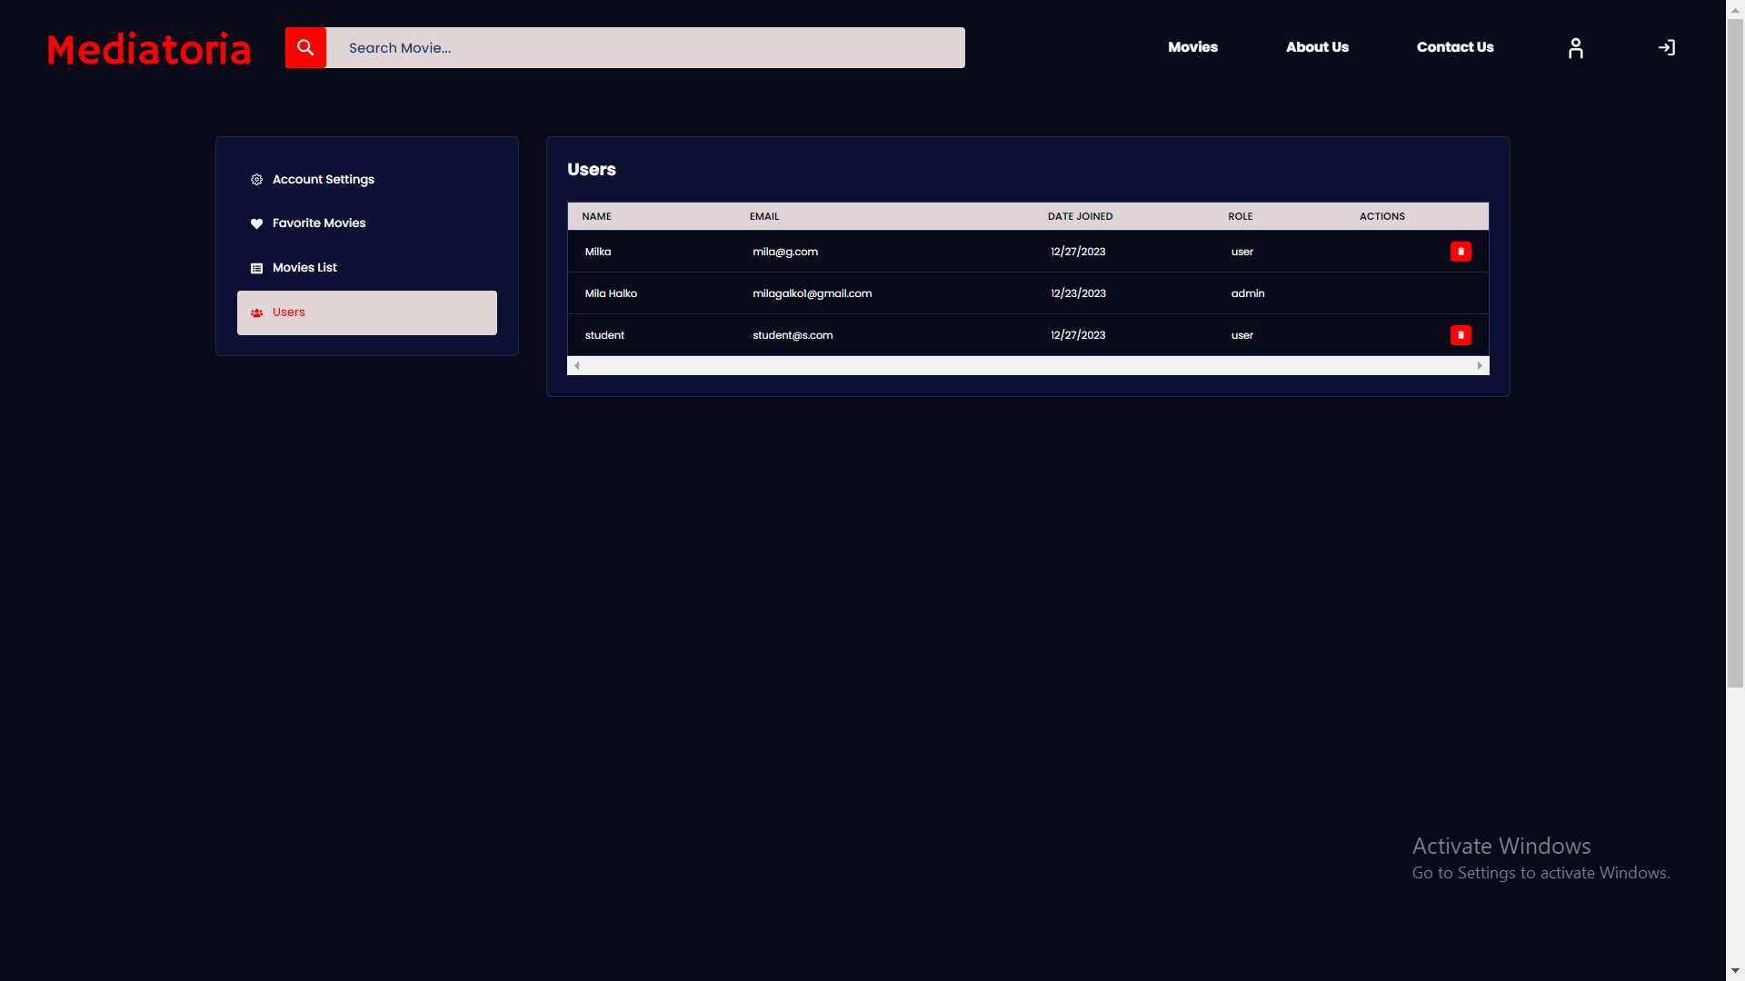

Рисунок 3.14 – Сторінка зареєстрованих користувачів